苏州大学实验报告
院、系 | 计算机学院 |  | 年级专业 |  | 软件工程嵌入式 |  | 姓名 | 王俊 | 学号 | 1527403034
课程名称 |  | Java程序设计 |  |  |  |  |  |  | 成绩
指导教师 |  |  |  | 同组实验者 |  | 无 |  | 实验日期 | 2016-12-13

实 验 名 称 | 实验八 Java编程-文件输入输出流

- 实验目的
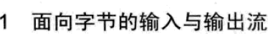
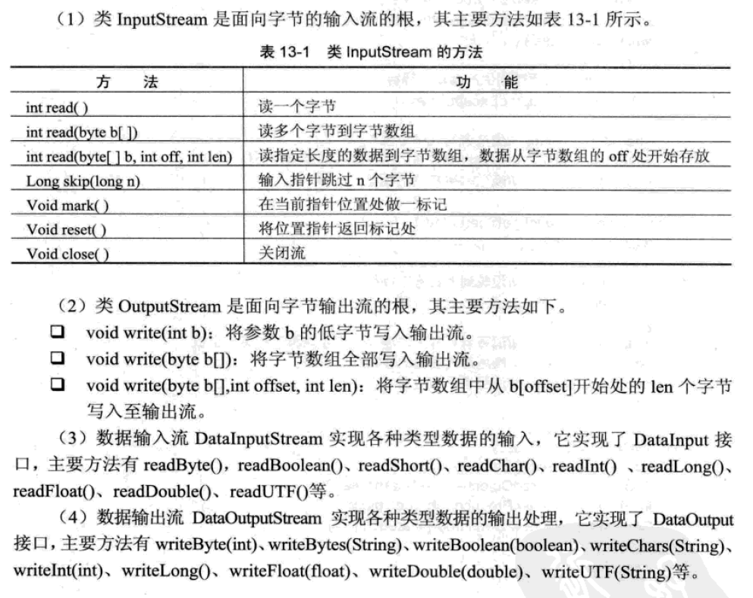
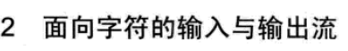
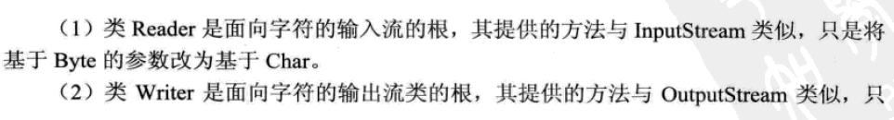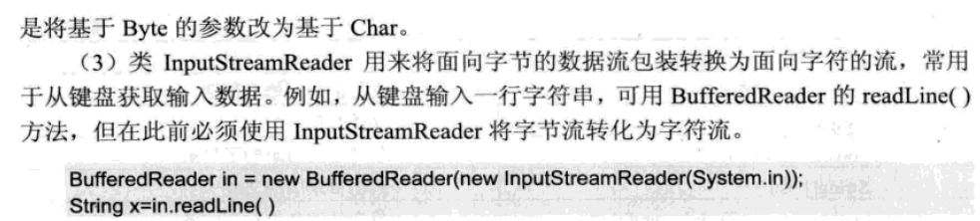
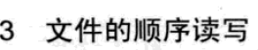
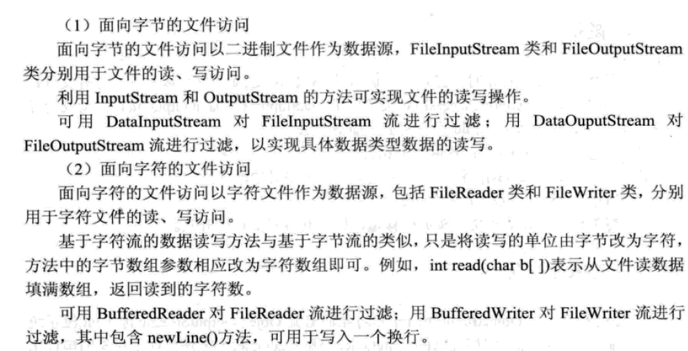

4.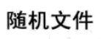
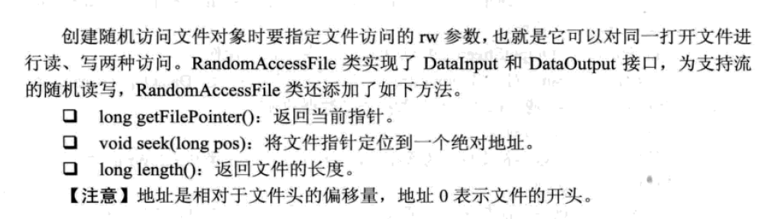

- 实验内容

练习3:
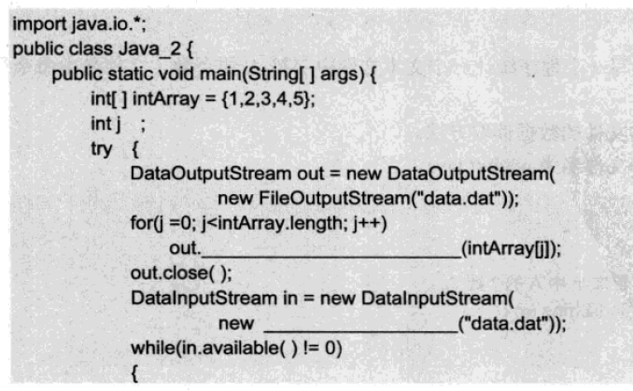

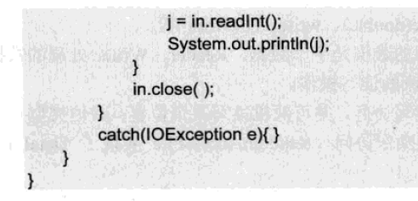

练习4
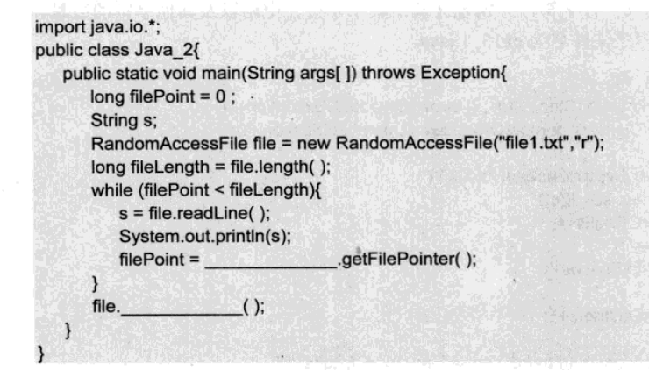

练习5

练习6
建立一个测试文件夹test，里面放置一些文件和文件夹，假设这个test文件夹中包含文件javahello.txt（不一定直接位于test里）：
（1）请你通过遍历文件夹的方式，找这个文件，若存在并找到请返回这个文件的完整路径、文件的长度、文件的可读、可写属性（思考：如何返回多个值？）；若找不到返回null。
（2）假设你已找到这个文件，写程序打开这个文件，往里面写入一行内容：“java文件操作”。
（3）写程序再次打开该文件，读出里面的内容，显示在控制台中。

练习7
编写一个文件服务类FileService，提供下列方法：
（1）filterfile(String dir, String suffix)，返回用户在指定文件夹中的指定后缀的所有文件（提示用FilenameFilter类），dir是文件夹，suffix是后缀名
（2）提供文件复制的服务，copyfile(String sourcefile, String targetdir); sourcefile是原文件，targetdir是要复制到的文件夹。
（3）使用FileInputStream和BufferedInputStream联合实现copyfile2方法，方法头与（2）类似，但是在读写时加入一层缓存过滤流，试一试在copy大文件与小文件时，copyfile和copyfile2的区别

- 实验步骤和结果

基本训练一
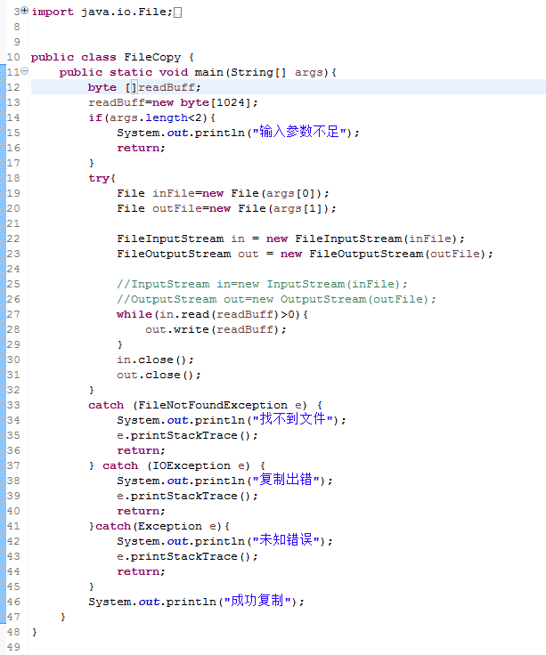
基本训练二
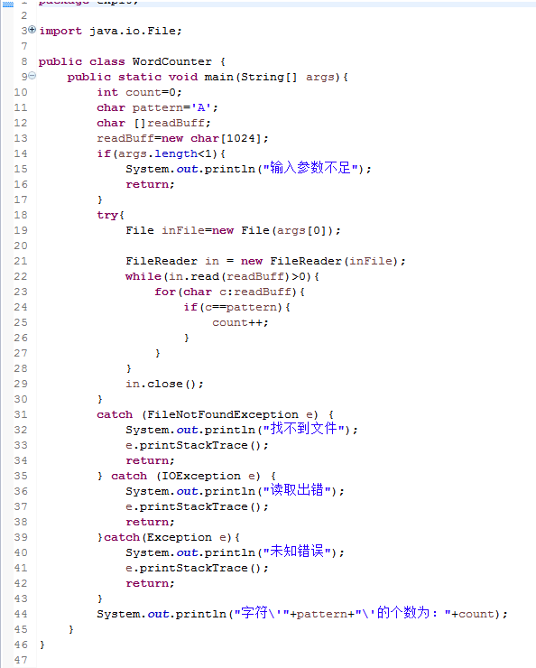
练习三
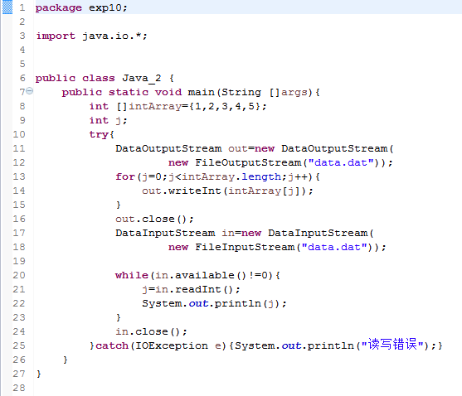

练习四
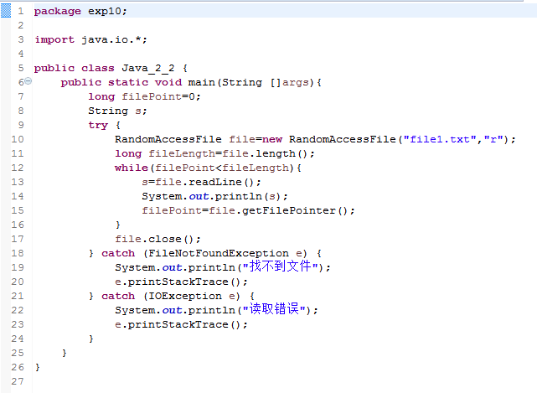

练习五
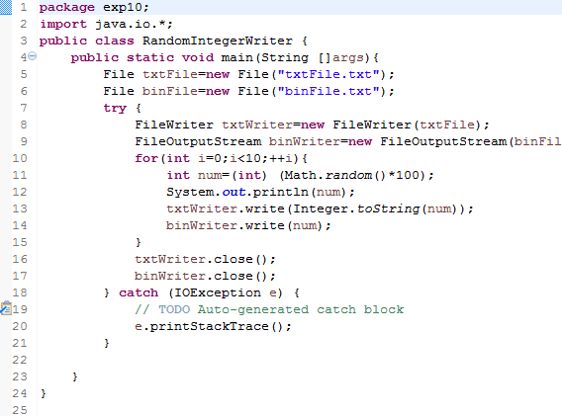
练习六
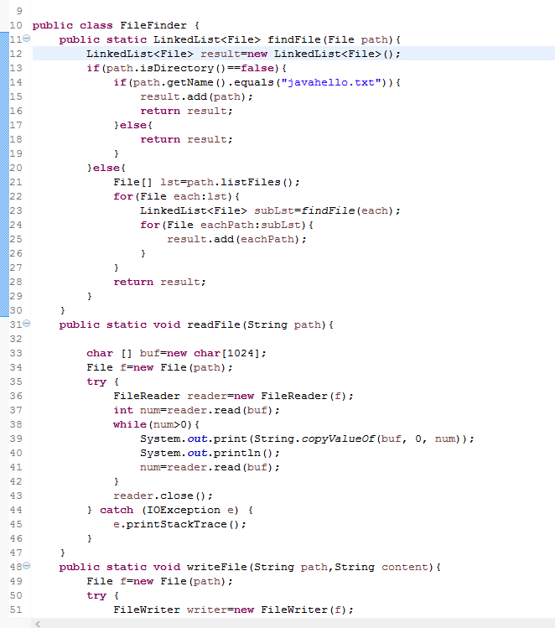
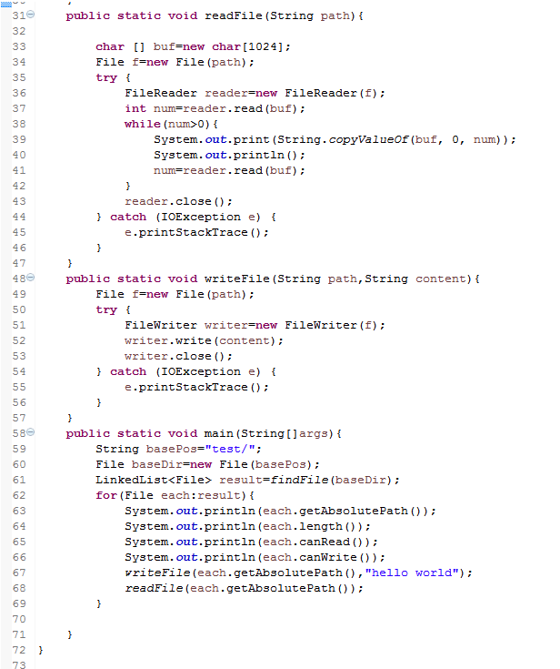
练习七
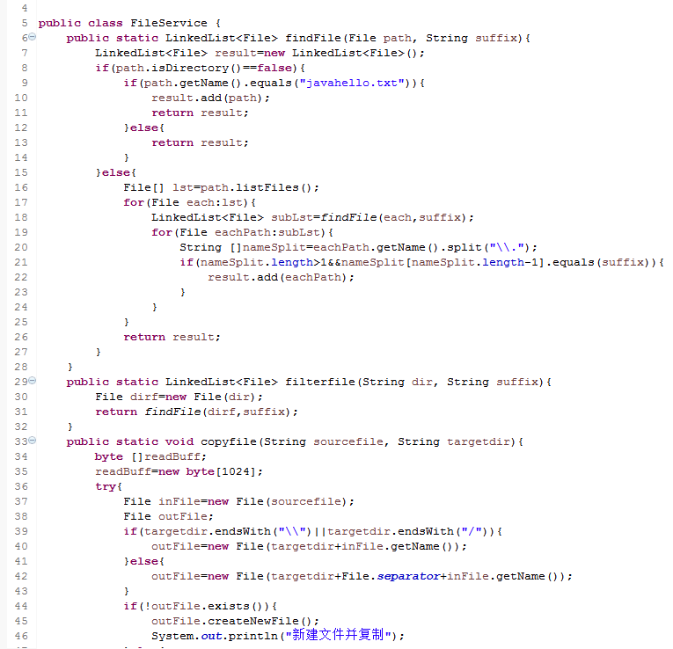

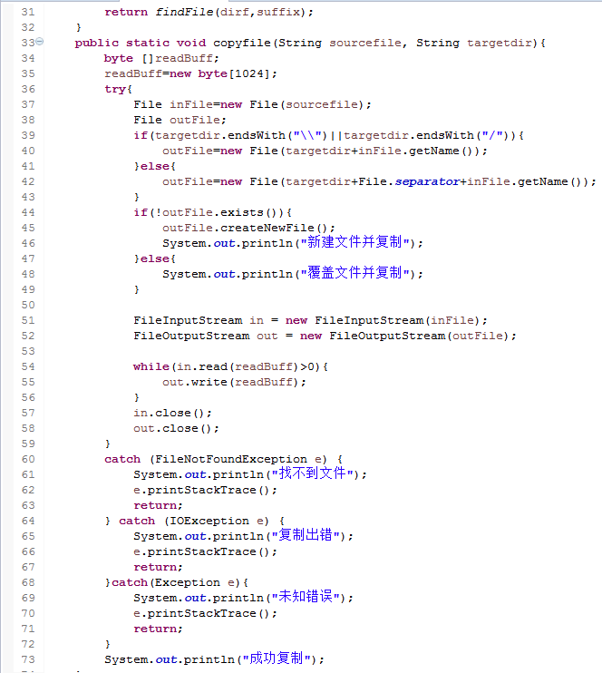
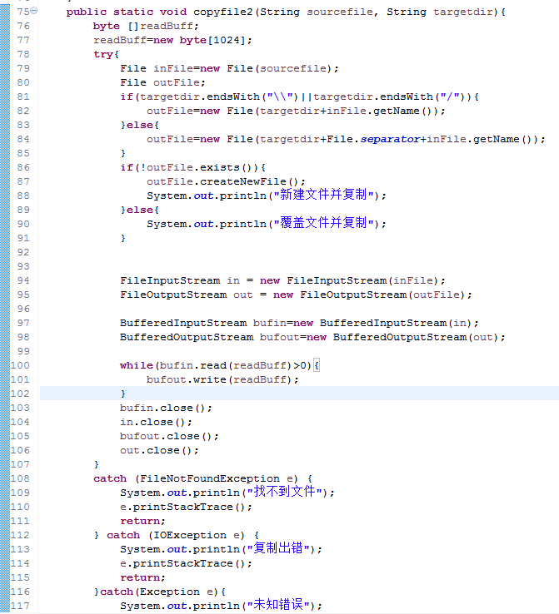

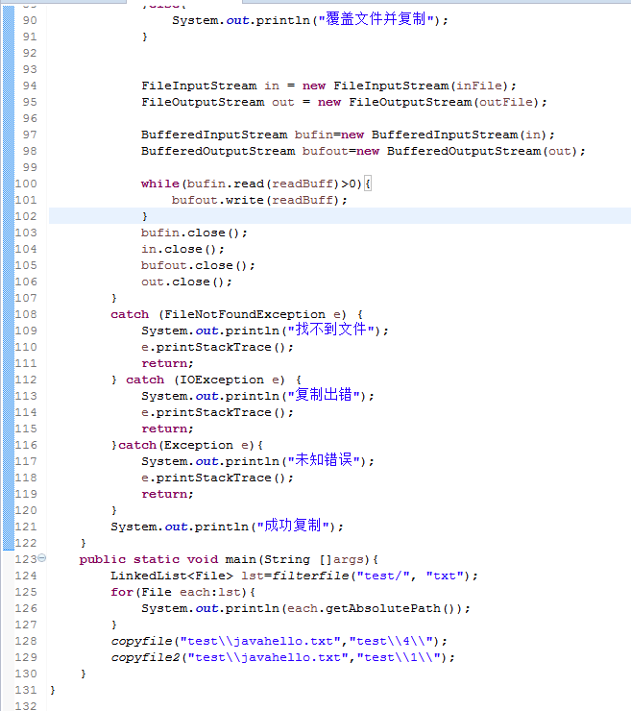

- 实验总结
- 熟悉了文件的读入与输出
- 熟悉了java文件相关的操作，例如获取文件信息、文件是否可读可写
- 了解了bufferinputstream对于读取大文件的加速作用

